팀 협업 관리 시스템 기획서
Nov 10, 2026 · 작성자 양준석

1. 프로젝트 개요
본 프로젝트는 팀이 프로젝트 단위로 업무를 등록하고 담당자·마감일·우선순위를 지정하여 칸반 보드로 진행 상황을 관리하는 웹 서비스 TeamBoard(가칭)를 개발합니다. 팀원 4명이 2026년 11월 10일부터 11월 26일까지 총 92시간 동안 SDD 방식으로 수행합니다.
항목 | 내용
프로젝트명 | 팀 협업 프로젝트 관리 시스템 (가칭 TeamBoard)
수행 인원 | 4명 (백엔드 양준석·서승범, 프론트엔드 최진영·김서현)
기간 | 2026-11-10 ~ 2026-11-26 (총 92시간, 평일 1일 8시간 기준, 11/20 휴무, 11/26 최종 발표)
개발 방식 | SDD(Spec-Driven Development): 명세 작성 → AI로 구현 → 코드 검토 → 테스트 → 명세와 비교
결과물 | 웹 서비스, 명세 문서 5종(프로젝트 규칙, 요구사항 명세, 사용자 스토리, DB 설계, API 명세), 재사용 가능한 스타터킷

2. 배경과 문제 정의
소규모 팀의 업무는 메신저와 개인 메모에 흩어져 있어, 누가 무엇을 언제까지 하는지 한곳에서 보기 어렵습니다. 본 프로젝트는 다음 네 가지 문제의 해결을 목표로 합니다.
문제 | 현재 상황 | 해결 방안
업무 누락 | 구두로 정한 업무가 기록되지 않아 누락된다 | 업무 등록(담당자·마감일·우선순위), 칸반 보드
진행 상황 불투명 | 회의를 거쳐야 진행 상황을 파악할 수 있다 | 프로젝트 진행률, 최근 활동 20건
마감 놓침 | 마감일이 지난 후에야 지연을 인지한다 | 마감 임박(3일 이내)·지연 업무 대시보드
변경 이유 불명 | 마감일·담당자 변경의 주체와 시점을 확인할 수 없다 | 업무 변경 이력(Activity Log) 자동 기록
아울러 본 프로젝트는 AI 코딩 도구를 활용하되, 명세를 먼저 작성하고 이에 맞추어 구현하는 SDD 방식을 팀 단위로 습득하는 것을 목적으로 합니다.

3. 목표와 성공 기준
목표는 "업무 누락을 줄이고, 팀원별 업무 현황과 프로젝트 진행률을 한눈에 파악한다"입니다. 아래 기준을 모두 충족하면 프로젝트를 성공으로 판단합니다.
# | 성공 기준 | 확인 방법
1 | P0 기능(인증, 프로젝트·멤버 관리, 업무 CRUD, 칸반 보드, 진행률, 변경 이력 기록)을 100% 구현 | 기능별 수용 기준 점검
2 | P0 핵심 API(인증·권한·업무 CRUD) pytest 전부 통과 | CI 또는 로컬 pytest 결과
3 | 권한 실패 케이스(비멤버 403, MEMBER의 타인 작성 업무 삭제 403 등)를 테스트로 보장 | pytest 실패 케이스 목록
4 | P1 기능 중 우선 5개(검색·필터, 댓글, 변경 이력 조회, 마감 임박·지연, 내 업무 대시보드) 구현 | 시연 시나리오
5 | main 직접 push 0건, 모든 PR이 리뷰 1명 승인과 린트 통과 후 병합 | GitHub PR 기록
6 | 명세와 구현이 일치(명세에 없는 API·테이블 0개) | 마무리 단계 명세-구현 비교표
7 | 데스크톱 브라우저에서 주요 화면 7개 동작 | 화면별 수동 점검
8 | 공통 모듈(인증, API 클라이언트, DB 세션, 예외 처리, 공통 UI)을 스타터킷으로 분리 | 별도 폴더 + README

4. 대상 사용자
주 사용자는 프로젝트 단위로 협업하는 소규모 팀입니다. 사용자 역할은 시스템 역할 2개와 프로젝트 역할 2개로 구분합니다.
사용자 유형 | 역할 | 주요 요구
프로젝트 관리자 | 프로젝트 OWNER | 업무 분배, 팀원별 업무량 균형 관리, 마감 관리, 멤버 관리
팀원 | 프로젝트 MEMBER | 본인 담당 업무와 마감일 확인, 업무 상태 갱신, 최근 활동을 통한 현황 파악
시스템 관리자 | 시스템 ADMIN | 전체 계정 조회 및 비활성화 (P2)
일반 가입자는 모두 시스템 역할 USER이고, 프로젝트를 만든 사람이 그 프로젝트의 OWNER가 됩니다. 보기 전용 역할(VIEWER)은 본 범위에서 제외하며 향후 검토합니다.

5. 핵심 기능과 범위
기능은 우선순위에 따라 P0(MVP 필수), P1(권장), P2(선택)로 구분합니다. MVP는 P0 기능(인증, 프로젝트·멤버 관리, 업무 CRUD, 버튼식 칸반, 진행률, 변경 이력 기록)이며, P0이 모두 완료되어 테스트를 통과하기 전에는 P1을 시작하지 않습니다.
영역 | P0 (MVP 필수) | P1 (권장) | P2 (선택)
인증·계정 | 회원가입, 로그인(JWT), 로그인 유지(내 정보 조회), bcrypt 해시 | 내 정보 수정 | Refresh Token
프로젝트·멤버 | 생성·목록·상세·수정·삭제, 이메일로 멤버 추가, 멤버 목록 조회·제거(OWNER 최소 1명) | 멤버 역할 변경(OWNER 최소 1명) | 프로젝트 보관
업무·칸반 | 업무 CRUD(삭제 시 확인), 상태 3단계, 우선순위 4단계, 버튼식 칸반(우선순위·마감일 순 정렬) | 검색·필터 | 드래그 앤 드롭
소통·이력 | 변경 이력 자동 기록 | 댓글, 변경 이력 조회, 최근 활동 20건 | —
현황·대시보드 | 프로젝트 진행률 | 담당자별 현황, 마감 임박·지연, 내 업무 대시보드 | —
시스템 관리 | — | — | 관리자 계정 비활성화

과정 권장 공통 기능 반영
과정이 모든 프로젝트에 권장하는 공통 기능 7가지는 모두 요구사항에 들어 있고, 검색 및 필터링만 P1이며 나머지는 P0 또는 전 기능 공통 규칙입니다.
공통 기능 | 본 프로젝트 구현 | 우선순위
로그인 | 회원가입, JWT 로그인, 로그인 유지·로그아웃, bcrypt 비밀번호 해시 | P0
권한 관리 | 시스템 역할(ADMIN·USER) + 프로젝트 역할(OWNER·MEMBER), 백엔드 공통 함수로 검사 | P0 (역할 변경은 P1)
핵심 CRUD | 프로젝트·업무 생성·조회·수정·삭제, 댓글 | P0 (댓글은 P1)
검색 및 필터링 | 제목 키워드, 담당자, 상태, 우선순위, 마감일 범위 조합. 조건은 URL 쿼리에 유지 | P1
REST API | 복수형 자원 + HTTP 메서드, 목록은 페이지네이션(기본 20건) | 전 기능 공통
반응형 화면 | 데스크톱 기준, 브라우저 창 크기에 맞춰 레이아웃 조정 | 전 기능 공통
데이터 검증 및 오류 처리 | Pydantic 검증 실패 시 422 + 필드별 오류, 오류 응답은 code·message로 통일, 상태 코드 400/401/403/404/409 규칙. 화면에서는 비로그인 시 로그인 화면으로 이동하고 권한 없음(403)·없는 주소(404) 안내 화면 표시 | 전 기능 공통
차별화 기능은 업무 변경 이력(누가, 무엇을, 이전 값 → 새 값, 언제)과 마감 임박·지연 대시보드입니다. 삭제는 실제 삭제(CASCADE)를 쓰되, 업무가 지워져도 이력은 task_activities에 남습니다.

제외 범위 (만들지 않는 것)
- LLM, RAG, LangChain, AI 에이전트, AI 모델 학습 등 AI 기능 (과정 제외 기술)
- 실시간 알림(WebSocket)
- 이메일 발송
- 파일 첨부
- 외부 서비스 연동
- 보기 전용 역할(VIEWER)
신규 기능 제안은 즉시 구현하지 않고 요구사항 명세에 P2로 등록한 후 팀 검토를 거쳐 결정합니다.

6. 기술 스택과 구조
기술 스택은 과정의 적용 기준표를 그대로 따르고, 기준표가 선택지를 준 두 곳(데이터베이스, 통신)만 팀에서 선정했습니다.
구분 | 과정 적용 기준 | 본 프로젝트 적용
프론트엔드 | React, JavaScript, Tailwind CSS | 그대로 사용
백엔드 | Python, FastAPI, Pydantic | 그대로 사용
데이터베이스 | PostgreSQL 또는 MariaDB | MariaDB 10.11 (팀원 모두 Docker로 같은 버전)
ORM | SQLAlchemy, Alembic | SQLAlchemy 2.x + Alembic, 접속 드라이버는 PyMySQL
인증·인가 | JWT, 역할 기반 권한 관리 | JWT Access Token(localStorage) + bcrypt, 시스템 역할(ADMIN·USER)과 프로젝트 역할(OWNER·MEMBER)
통신 | REST API, Axios 또는 Fetch | REST API + Axios
상태 관리 | React Hooks, Context API | 그대로 사용 (로그인 사용자는 Context)
테스트 | Postman, pytest 기초 | P0 핵심 API(인증·권한·업무 CRUD)는 pytest, 나머지는 Postman
협업 | Git, GitHub | 브랜치 보호 + PR 리뷰 1명 승인
개발 방법론 | SDD(Spec-Driven Development) | 명세 → AI 구현 → 코드 검토 → 테스트 → 명세와 비교
제외 기술 | LLM, RAG, LangChain, AI 에이전트, AI 모델 학습 | 모두 제외 (AI는 코딩 도구로만 사용)
기준표 외에 추가한 도구는 코드 스타일 도구(ruff·black, ESLint·Prettier)이며, 팀 합의에 따라 도입했습니다.
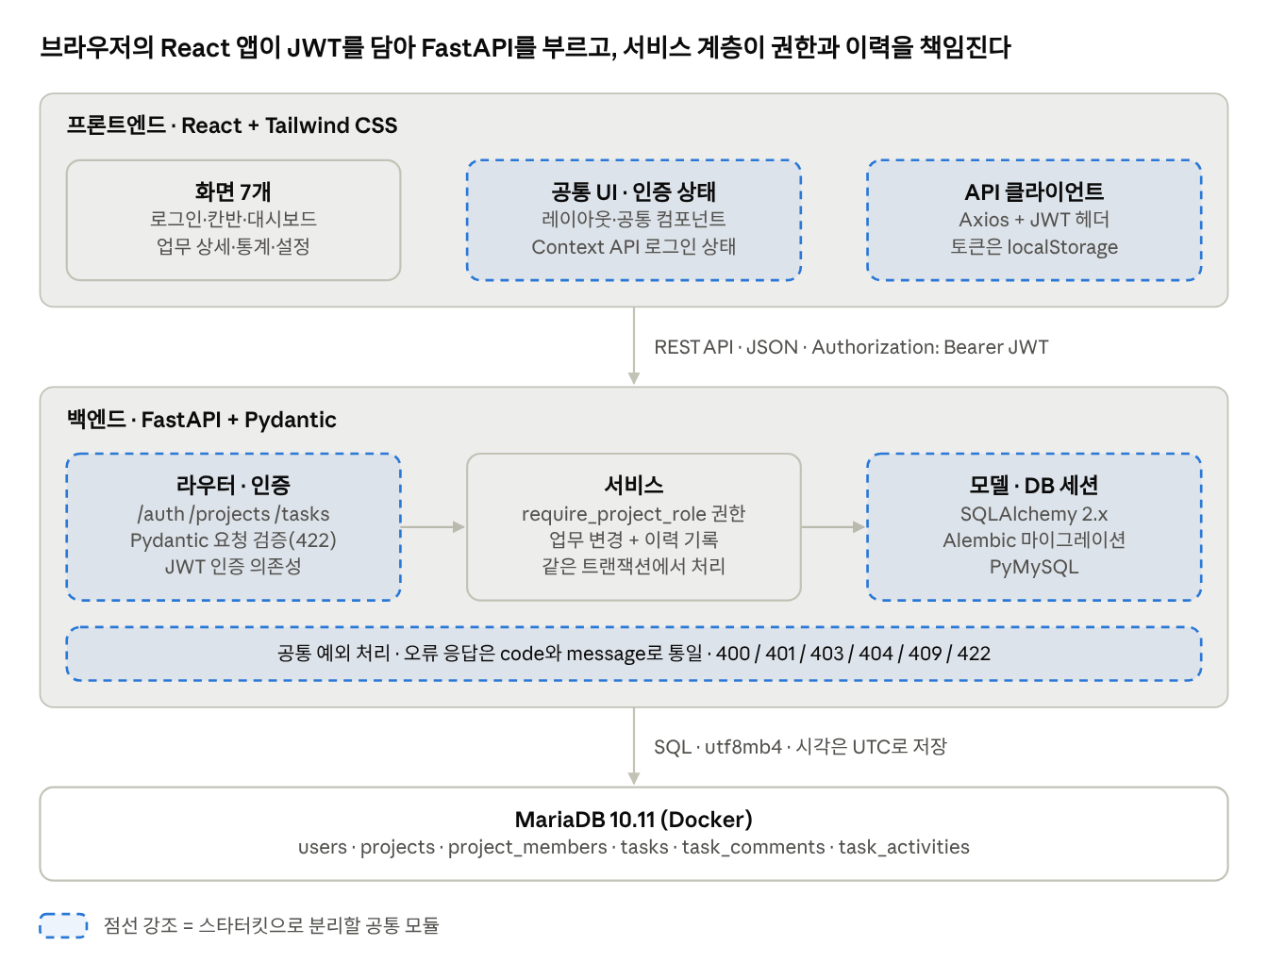
시스템 구조도 · 프론트엔드, 백엔드, DB 3계층
권한 검사는 화면이 아니라 백엔드 서비스 계층의 공통 함수에서 하고, 업무 변경과 이력 기록은 한 트랜잭션으로 묶입니다. 점선 상자는 처음부터 별도 폴더에 두어 스타터킷으로 재사용합니다.

기술 스택 선정 기준
1순위 기준은 과정 적용 기준표입니다. 기준표 안에서 고를 수 있었던 두 곳과, 기준표가 정하지 않은 세부 선택은 "92시간·4명 안에 명세를 가장 단순하게 충족하는가"를 기준으로 정했습니다.
결정 | 고른 것 | 이유
데이터베이스 (PostgreSQL / MariaDB) | MariaDB | 둘 다 FK·CASCADE·트랜잭션·CHECK 제약을 지원해 명세 요구는 똑같이 충족한다. MySQL 호환이라 자료가 많고, 팀이 MariaDB로 결정했다
통신 (Axios / Fetch) | Axios | 인터셉터로 JWT 헤더 첨부, 401 시 토큰 삭제·로그인 이동을 한 곳에서 처리한다. JSON 변환도 자동
토큰 방식 | Access Token만, localStorage 저장 | 서버 세션 저장소 없이 구현이 가장 단순하다. Refresh Token은 P2, XSS 방지 규칙은 프로젝트 규칙의 보안 항목을 따른다
역할 기반 권한 | 프로젝트 역할 OWNER·MEMBER 2단계 | 권한 매트릭스가 단순해 테스트가 쉽다. VIEWER는 공통 함수로 나중에 추가
테스트 범위 | P0 핵심 API만 pytest | "pytest 기초" 수준에 맞춰, 권한 실패 케이스처럼 틀리면 치명적인 곳에 집중한다
코드 스타일 (기준표 외) | ruff·black, ESLint·Prettier | 4명과 AI가 쓴 코드를 한 형식으로 맞춰 리뷰 시간을 줄인다

7. 일정과 마일스톤
평일 1일 8시간 기준으로 92시간을 11/10부터 11/26 오전까지 배치하며, 주말과 11/20(금)은 휴무입니다. 11/19까지 P0 완료 게이트(P0 기능 구현 및 핵심 API 테스트 통과)를 통과한 후 P1을 시작하며, 11/26은 최종 발표일입니다.
구간 | 기간 | 시간 | 범위
스프린트 0 · 명세·설계 | 11/10 ~ 11/12 | 24h | 명세 문서 확정, ERD, API 명세, 화면 설계
스프린트 1 · MVP 1 | 11/13 ~ 11/17 오전 | 20h | 회원가입·로그인·로그아웃·내 정보 조회, 프로젝트 생성·목록·상세, 멤버 추가·목록·제거
스프린트 2 · MVP 2 | 11/17 오후 ~ 11/19 | 20h | 프로젝트 수정·삭제, 업무 등록·상세·수정·삭제, 칸반 보드와 상태 변경, 변경 이력 기록, 진행률 (P0 완료)
스프린트 3 · 완성도 | 11/23 ~ 11/24 | 16h | 검색·필터, 댓글, 변경 이력 조회, 마감 임박·지연, 내 업무 대시보드 우선. 이후 내 정보 수정, 멤버 역할 변경, 최근 활동, 담당자별 현황
마무리 | 11/25 ~ 11/26 오전 | 12h | 통합 테스트, 스타터킷 분리, 문서화, 발표 준비
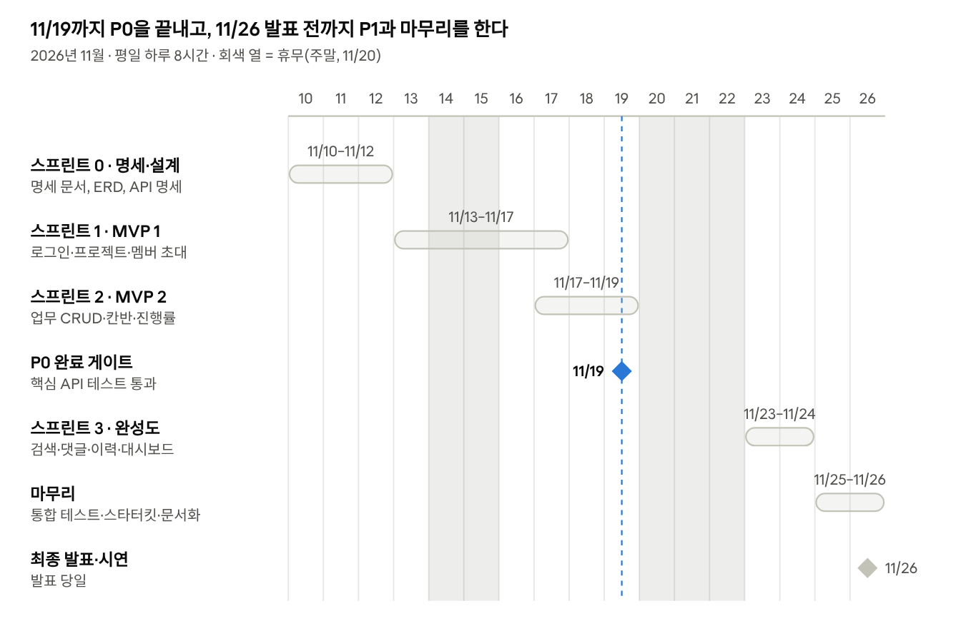
마일스톤 일정표 · 5구간, 게이트 1개
P2는 P0·P1을 모두 완료한 후 일정에 여유가 있을 경우에만 진행합니다.

8. 역할 분담
팀은 백엔드 2명, 프론트엔드 2명으로 구성합니다. 일정 점검, 문서 정리, 시연 준비 등 공통 업무는 4명이 분담합니다.
이름 | 영역 | 주요 책임
양준석 | 백엔드 A | 인증, 프로젝트·멤버 API, 권한 공통 함수, 공통 예외 처리
서승범 | 백엔드 B (DB·테스트) | DB 스키마, Alembic 마이그레이션, 업무·변경 이력·대시보드 API, pytest
최진영 | 프론트엔드 A | 공통 레이아웃·UI 컴포넌트, API 클라이언트, 로그인·회원가입·프로젝트 목록·프로젝트 설정 화면
김서현 | 프론트엔드 B | 칸반 보드, 업무 상세, 대시보드·통계 화면
협업 규칙은 다음과 같습니다.
- 리뷰는 영역을 교차해 돌아가며 맡고, PR은 리뷰 1명 승인 후 병합합니다.
- 매일 시작 시 10분 이내로 어제 한 일, 오늘 할 일, 막힌 점을 공유합니다.
- 30분 이상 막히면 혼자 붙잡지 않고 팀에 공유합니다.
- 자기 P0을 먼저 끝낸 사람은 다른 사람의 P0이나 테스트·리뷰를 돕습니다.

9. 리스크와 대응
가장 큰 리스크는 범위가 늘어 P0이 92시간 안에 끝나지 않는 것이고, "P0 전에 P1 금지"와 제외 범위 목록이 이를 막는 주 장치입니다.
리스크 | 영향 | 대응
범위 확대 (기능 아이디어 추가) | 높음 | 제외 범위 명시, 새 아이디어는 P2로 먼저 등록, P0 완료 전 P1 금지
AI가 명세에 없는 코드·라이브러리·테이블 생성 | 높음 | 기능 ID와 명세를 함께 제공, 올린 사람이 검토 책임, 명세 밖 코드는 삭제
프론트·백엔드 API 불일치 | 높음 | API 명세를 먼저 확정하고, 변경 시 문서부터 수정
권한 누락 (비멤버가 데이터 조회) | 높음 | 백엔드 공통 함수 require_project_role로 검사, 403 실패 케이스 pytest
개발 환경 차이 (DB 버전·시간대) | 중간 | MariaDB 10.11을 Docker로 통일, UTC 저장, 스키마는 Alembic으로만 변경
localStorage 토큰의 XSS 노출 | 중간 | dangerouslySetInnerHTML 금지, 토큰 로그 출력 금지, 401 시 즉시 삭제
실제 삭제로 인한 데이터 손실 | 중간 | 화면 확인 단계(프로젝트명 입력), 이력은 보존, 숨기기는 보관(P2)
특정 팀원 작업 지연·병목 | 중간 | 매일 10분 공유, 30분 규칙, 먼저 끝난 사람이 다른 P0 지원
병합 충돌·main 깨짐 | 낮음 | 기능 브랜치 + PR 리뷰, 린트·포맷 검사, 하루 끝에 main 실행 상태 유지

10. 기대 효과와 확장
프로젝트 완료 시 팀은 업무·마감·변경 이력을 한 화면에서 관리할 수 있고, 개발팀은 SDD 기반 협업 경험과 재사용 가능한 스타터킷을 확보합니다.

기대 효과
- 사용자 측면: 내 업무 대시보드와 칸반으로 누락이 줄고, 마감 임박·지연 목록으로 마감을 놓치기 전에 챙길 수 있습니다.
- 프로젝트 관리자 측면: 진행률과 담당자별 현황으로 회의 없이 상황을 파악하고 일을 고르게 나눌 수 있습니다.
- 개발 측면: 명세 → AI 구현 → 검토 → 테스트 순환을 팀으로 익히고, PR 리뷰·포맷터·pytest가 자리 잡힌 협업 방식을 경험합니다.
- 재사용 측면: 인증, API 클라이언트, DB 세션, 예외 처리, 공통 UI를 스타터킷으로 남겨 다음 프로젝트 초기 설정을 줄입니다.

향후 확장 방향
단계 | 후보 기능
1단계 (P2 잔여 기능) | 드래그 앤 드롭, Refresh Token, 프로젝트 보관, 관리자 기능
2단계 (권한 확장) | 보기 전용 역할(VIEWER). 권한 검사를 공통 함수로 설계하여 추가 비용을 낮춤
3단계 (기능 확장) | 실시간 알림(WebSocket), 이메일 알림, 파일 첨부, 외부 서비스 연동

